有两张表一个是员工 一个是部门

员工表单如下：

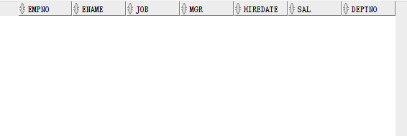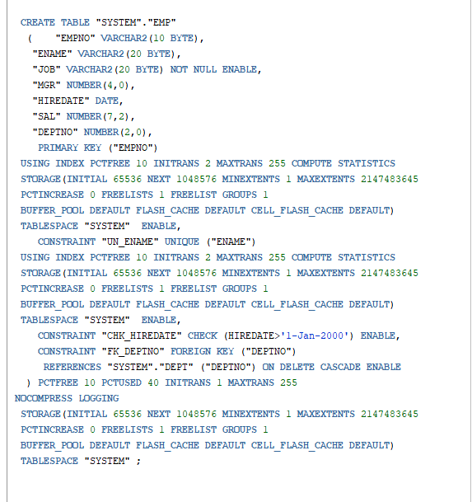

部门表单如下：

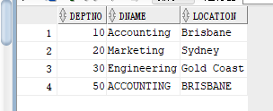

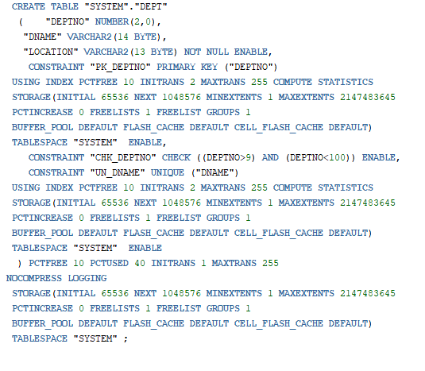

要求就是设计一个sequence命名为DeptEmpSequence和一个trigger命名为DeptInitial 使得每次插入新的员工数据时其主键EMPNO自动生成：

自动生成规则如下：

Trigger会提取插入数据的JOB字段的前三个字符

Sequence会统计插入员工所在当前部门的总数量为多少（包含新插入的员工）生成一 个数字

合并trigger提取出来的三个字符和sequence生成的数字，并将其赋值给新插入数据的 的主键

比如Jay和Bill是ENGINEERING部门的第一个和第五个员工，那么他们对应的主键 EMPNO 就应该是 ENG1和ENG5